

XX企业监控系统项目方案
（有线与无线相结合）

中国电信股份有限公司昆明分公司

二○○九年五月

目 录
前 言 2
第一部分 总体设计 3
1.1建设目标 3
1.2建设原则 3
1.3设计依据 5
第二部分 详细解决方案 6
2.1基本背景情况 6
2.2项目整体解决方案 6
2.3 监控中心设计 7
第三部分 平台功能 12
3.1 平台的管理功能 12
3.2 音视频操作功能 13
3.3 3G手机无线监控说明 16
3.4 报警处理功能 17
3.5 拓展功能 18
第四部分 系统特点 20
4.1传输多种性 20
4.2扩展性 20
4.3可靠性 20
4.4技术先进 20
4.5安全性设计 21
第五部分 部分设备介绍 22
5.1 无线视频服务器 22
5.2 车载专用摄像机 22
第六部分 项目实施管理 25
6.1 组织结构 25
6.2 沟通机制 25
6.3 工程实施和管理 28
6.4 项目实施 32
6.5 系统初步验收 34
6.6 系统试运行 34
6.7系统终验 35
6.8工期保证措施 35
第七部分 保 密 37
第八部分 项目风险管理 39
风险要素 39

前 言
近年来经济快速稳定的发展，人民生活水平有了大幅度提高。但随着市政建设不断扩大和更新，流动人口的增加等带来了相应的社会治安、交通、桥梁路政、城市执法等一系列新的问题。怎样才能更好的发挥市政府各相关职能部门的协调能力，完成新经济时期城市综合管理的数字化转型？XX企业对其所属区域联动提出了更高的要求，迫切需要解决政府相关部门进一步加强城市管理的协调能力，完成从各单位传统协调方式向数字化协调并决策的转换，更好的为昆明市经济的高速、稳定的发展保驾护航。而中国电信也充分意识到城市的社会秩序和治安好坏，不单是影响经济的发展和投资者信心，也是普通市民生活息息相关的事情，维护好社会秩序是每一个企业和市民应尽的义务和责任，同时也非常希望能尽中国电信最大的努力协助政府在城市综合管理方面发挥责任和作用，与XX企业共同打造新型城市综合管理图像监控系统平台—“XX企业视频监控管理”系统。
图像监控系统是“XX企业视频监控系统”的重要组成部分。它通过在一些敏感和热点地区预置电视监控设施，利用先进的技术手段将图像数据实时传输到指挥室联防监控中心，使指挥员及时准确地掌握现场信息，从而对特殊、突发、应急和重要事件能做出有序、快速而高效的反应。另外，也方便上级领导在发生这些事件时能及时获取第一手资料，以便快速做出正确的决策。
中国电信推出的全球眼网络图像业务依托中国电信丰富的宽带网络资源或用户的专线网络，为客户提供远程的视频图像传输服务。利用中国电信强大的网络资源，即有线与无线技术相结合，进行有线与无线方式部署监控点位，且可以通过中国电信3G手机随时随地观看全端监控点位监控视频。此外中国电信还拥有完善的售后服务体系，能够为用户提供从设备到线路、乃至售后服务的全方位解决方案，彻底解决用户的后顾之忧。

第一部分 总体设计

1.1建设目标
初期规划
建成覆盖XX企业区域的视频监控系统，满足企业日常办公和安全生产监督的需要，办公区域与每一个车间布防若干个监控点。在安装方式上，采用一体球机和固定枪机相结合的方式；利用中国电信有线和无线技术根据实际点位监控情况，安装有线固定点和车载移动点。监控中心部署中心存储阵列即所有点位视频存储到阵列中，保证了视频的流畅实时性及历史视频备份。在监控中心通过监控大屏对监控图像进行浏览与控制；也可通过中国电信3G手机对前端监控图像进行随时随地浏览与控制，及时指挥、处理相关事件。
在管理模式上，XX企业视频监控管理员对本企业的所有点位具有调看权和控制权。
实现的功能
- XX企业监控中心，可通过监控画面，随时掌握企业内各监控点的实时情况，避免及减少生产事故的发生，从而提高企业安全生产的管理能力。
- 当发生群体事件、突发性事件时，在XX企业监控室或者通过中国电信3G手机，可通过监控系统，第一时间内获得现场的情况，并作出反应。
- 当看到紧急信息时，可以通过现场的监控画面，进行复核，提高工作效率，有效调配人力，实现精确定位处理的相应问题。
- 如事件发生时，监控系统记录下了当时的情况。事后调查人员可通过调阅历史图像资料，为事件的认定提供辅助手段。

1.2建设原则
实用性
中国电信结合XX企业的实际情况，做出设计规划。结构先进，功能完备，切合实际，能有效提高工作效率，满足政府部门的需求。
先进性
在系统的架构和系统的关键技术指标上，要采用世界主流，国内领先的技术。
扩展性
采用最新的网络监控结构，模块化结构。系统规模和功能易于扩充，系统软件具有不断的二次开发和升级能力。
经济性
在满足系统功能及性能要求的前提下，尽量降低系统建设成本。采用经济实用的技术和设备，利用现有设备和资源，综合考虑系统的建设、升级和维护费用，不盲目投入。
易操作性
主控界面提供清晰、简洁、友好的中文操作界面，并可配合摇杆使用，操控简便、灵活，易学易用，便于管理和维护。
及时性
本系统采用的数字传输，并用的成熟技术。利用中国电信强大的网络支撑即有线与无线传输技术（3G-EVDO），从而保证能实时的将热点、突发事件现场的图像、数据地传到XX企业监控室。
安全性
在网络、系统和管理权限层面上，均有相应的安全性设计。中国电信3G技术采用国际通信技术标准—CDMA2000，是一种先进的码分多址通信技术，源于军方通信。监控图像均进行图像处理加密。
规范性
控制协议、编解码协议、接口协议、视频文件格式、传输协议等符合相关国家标准、行业标准和公安部颁布的技术规范。
可靠性
采用成熟、稳定和通用的技术与设备，关键部分应有备份、冗余措施，能够保证系统长期稳定运行。
可维护性
该系统具备高度的可维护性，在出现故障时，应能得到及时、快速的维护。
可移动性
利用中国电信3G—EVDO技术，前端图像无线传输，后端3G手机无线观看、控制实时监控图像。

1.3设计依据
本方案所遵循的规范如下：
◆ GB/T 2887-2000 电子计算机场地通用规范
◆ GB化50198-1994民用闭路监视电视系统工程技术规范
◆ GB 50348—2004安全防范工程技术规范
◆ GB50198-94民用闭路电视系统工程技术规范
◆ GB/T75-94安全防范工程程序和要求
◆ GB50057-94建筑防雷设计规范
◆ GA 308-2001 安全防范系统验收规则
◆ YD/T870-906用户终端设备耐过压和过电流能力要求和试验方法
◆ GA-T 367-2001视频安全监控系统技术要求

第二部分 详细解决方案

2.1基本背景情况
本次监控项目涉及范围为XX企业办公区域、企业生产车间、车载移动监控等。现根据具体情况以及其它项目的经验，设计以下技术方案如下。

2.2项目整体解决方案
按照设计部署，采用数字信号无线与有线传输相结合，利用光缆分支、接头，选取设备汇聚点。
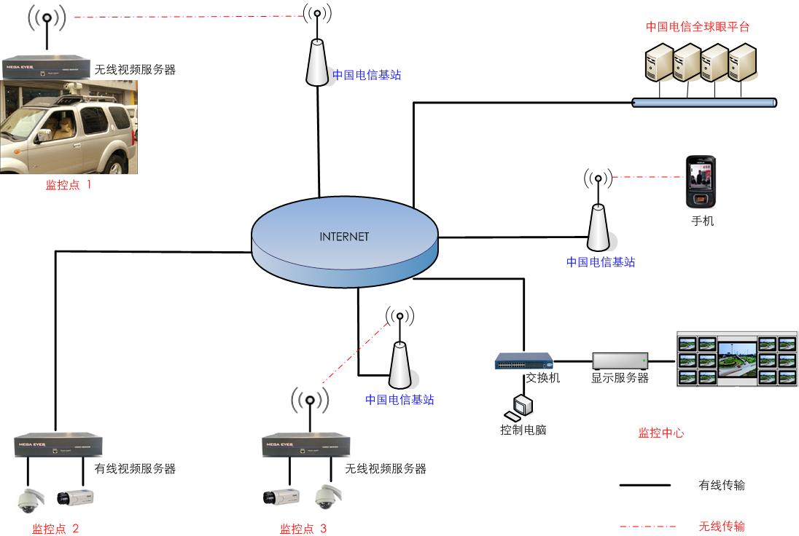
XX企业视频监控系统结构图
描述：
监控系统主要有前端信息采集、监控中心及传输三大部分组成。
监控点采集包括：摄像机、拾音器等。
传输部分包括：信号放大器、交换机、光缆、视频线、控制线、3G传输设备。
监控中心部分包括：数字显示服务终端、控制主机、操作台等。
存储部分包括：中心存储阵列。
监控点1类型——此监控点位类型属于车载移动监控，在车顶上安装车载专用监控摄像机，车内安装无线全球眼视频服务器（连接3G无线网卡）。无线视频服务器将车载摄像机采集的实时模拟信号进行编码并通过中国电信无线网络进行图像无线传输。
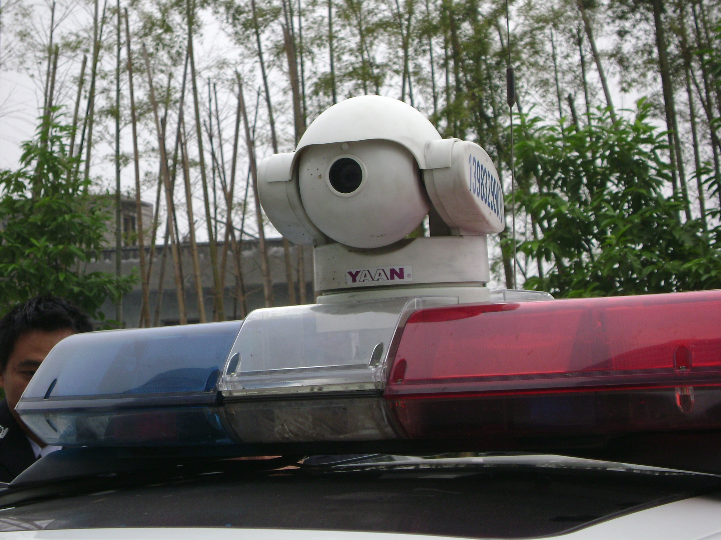
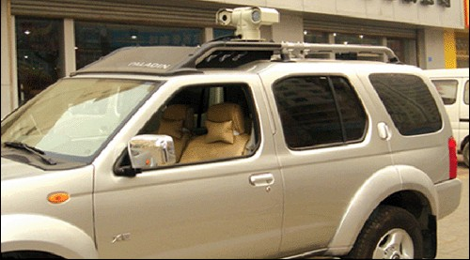
车载无线监控设备安装示意图
监控点2类型——此监控点位类型属于安装位置较近，容易布置有线光缆地区。有线视频服务器将前端摄像机采集的实时模拟信号进行编码并通过中国电信有线网络进行图像有线传输。
监控点3类型——此监控点位类型属于安装位置偏僻，布置有线网困难区域。利用中国电信无线信号覆盖，安装固定式无线视频服务器，无线视频服务器将监控摄像机采集的实时模拟信号进行编码并通过中国电信无线网络进行图像无线传输。
图像观看：（1）通过监控中心监控大屏观看前端所有前端监控点位实时监控图像；（2）利用中国电信3G手机观看所有前端监控点位实时监控视频；（3）通过副控端电脑观看前端监控点位实时监控视频。
所有历史图像存储在中心存储阵列中。
存储空间要求：（1）标清CIF图像格式，512K码流，每天24小时需要5.53G左右存储空间；（2）高清D1图像格式，1.5M码流，每天24小时需要15.8G左右存储空间。
本次项目涉及企业生产车间及办公区域。安装的地点最好是顺着光线方向并且光线明亮处，以免逆光和模糊。

2.3 监控中心设计
所有电视墙的控制操作通过企业客户端完成。实现任意视频的实时切换，分组显示包括手动和自动轮巡的方式。
显示系统由显示服务器和电视墙组成。显示服务器就是将网传到监控中心的视频编码信号进行解码，输出模拟信号，然后输出（以SYV75－5线连接）到显示设备（监视器、高清电视、投影、等离子大屏等）显示图像。显示服务器类似模拟矩阵，但输入路数无限，输出路数与显示设备的数量保持一致。并可设置手动或自动轮循显示方案。
电视墙的规模取决于监控中心的场地大小。常用有2种规模，第一种为12个监视器加1块大屏构成，成3×2＋1＋3×2排列，如下图所示：
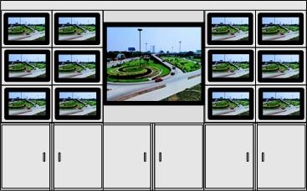

第二种为18台监视器加上一组2×2大屏拼接构成，成3×3＋1＋3×3排列，如下图所示：
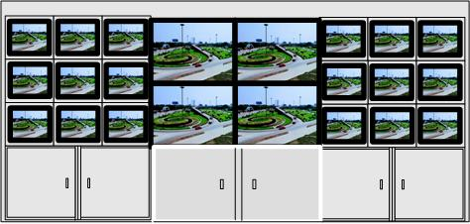
机房防雷及电源要求
监控中心的机房电源、机房防雷接地，需按照国家相关规范进行建设施工。（《GB 50343—2004 建筑物电子信息系统防雷技术规范》及《电子计算机机房设计规范 GB 50174-93》），其主要要求如下：
电源设备的配置应符合下列要求：
- 市电发生异常情况时，为保证仍能对通信负荷和重要动力负荷可靠供电，宜采用UPS电源或逆变器电源。
- 空调用电应与设备用电分开。
机房接地应符合以下要求：
- 机房的接地方式，应按单点接地的原理设计，即：设备的工作接地，保护接地（包括屏蔽接地和建筑防雷接地）共同合用一组接地体的联合接地方式。
- 机房内所有交直流用电及配电设备均应采取接地保护。交流保护地线应从接地汇集线上专引，严禁采用中性线作为交流保护地线。
接地系统的接地体应符合以下要求：
- 接地体埋深（指接地体上端）一般不小于0.7米。
- 对于大地土壤电阻串高的地区，当一般做法的联合接地体的接地电阻值难以满足要求时，可以采取向外延伸接地体、改良土壤、深埋电极、以及外引等方式。
- 地系统中的垂直接地体，宜采用长度不小于2.5米的镀锌钢材、硅酸盐水泥（或其它低电阻串水泥）混凝土包封电极或石墨电极。
- 接地体一般采用镀锌钢材，其规格要求如下：
钢管壁厚 应不小于3.5毫米
角钢 应不小于50×50×5毫米
扁钢 应不小于40×4毫米
圆钢直径 应不小于8毫米
- 地体之间的所有焊接点（浇灌在混凝土中的除外）、均应进行防腐处理。
- 地体应避开埋没在污水排放和土壤腐蚀性强的区段。当难以避开时，其接地体截面应适当增大，镀层不宜小于100微米。也可选用石墨电极、混凝土包封电极或其他新型材料。
接地系统的接地引入线应符合以下要求：
- 接地引入线宜采用40×4或50×5镀锌扁钢。
接地系统的接地点总汇集线应符合以下要求：
- 接地总汇集线可用接地汇集环或汇集排。不同金属材料互连时，应防止电化腐蚀，接地线不得使用铝材。
- 地总汇集线的截面积应根据最大故障电流值确定，一般不应小于120平方毫米的铜排或相同电阻值的镀锌扁钢。
接地系统的接地线应符合以下要求：
- 各类设备接地保护线的截面积，应根据最大故障电流值确定。一般宜选用导线截面为35－95平方毫米的多股铜导线。
- 地线两端的连接点应确保电气接触良好，并应作防腐处理。
- 禁在接地线中，交流中性线中加装开关或熔断器。
接地系统的接地电阻值应符合以下要求：
- 接地电阻值不大于4欧。
机房要求
（1）机房布局参考
根据监控中心的实际情况和用户的需求，将监控机房分为监控室、指挥室(会议室)和设备间三部分。
监控室内摆设操作台和电视墙视机；为了达到美观的效果，电视墙的上部应该和天棚相接，前面成一体化设计。
设备间位于电视墙后部，除控制台以外的设备都放在设备间内，为了保持控制室的美观，由后部进入设备间。
指挥室会议室与监控室之间采用玻璃墙，能直接看到控制室的电视墙显示。并在指挥室装投影，可在会议室查看图像。
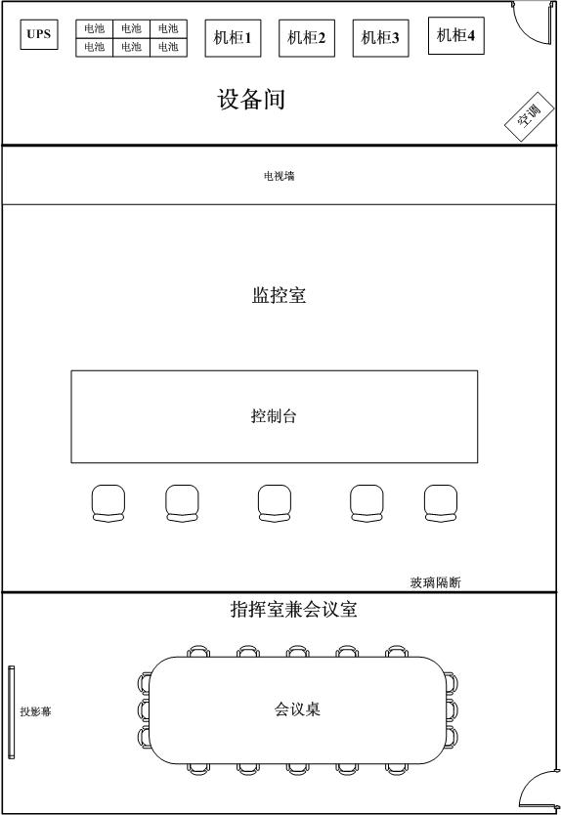
(2) 机房要求
- 机房面积不小于96M² ，长大于12M，宽大于8M，高度不低于3.2M；
- 机房采用防静电地板，离地15-25CM；
- 机房内的设备间和控制间都须安装空调，根据实际面积选择空调的功率大小，保证机房内的工作环境；
- 机房内的设备供电要求为单相三线制供电，并经过UPS输出稳定的电源。应与空调及照明回路分开，有单独的电源配电箱和电源接地，且做好机房电源防雷；
- 机房必须有单独的弱电接地，接地电阻不大于4欧姆；
- 装修应采用阻燃材料，防止火灾的发生。

第三部分 平台功能

3.1 平台的管理功能
1）、设备管理
- 所有设备进入系统后，均可自动向中心服务器注册。
- 视频服务器设备初始化后，设备参数设置和修改可通过现场或远程设置，设置参数包括网络参数、编号名称、时间、字符、报警接口、报警联动参数、解码器型号、图像参数、安全等级、图像报警、自动复位设置。
- 报警信息的自动显示和报警状态的自动切换设置。
- 对主控台和副控台的初始化设定。
- 对系统员、操作员帐号、密码和操作控制权限的初始化设定。
2）、权限管理
- 多重网络身份识别，防止非法使用和操作。
- 可根据授权实现相应访问操作功能。
- 可识别远程访问人员和副控系统身份的合法有效性；接受其控制请求和返回相应数据。
- 可设置副控/远程访问的显示和许可。根据不同型号，用户可以选择一个或多个副控/远程访问，在主页面上显示其操作内容。并根据操作人员权限随时终止其中一个或全部副控/远程控制请求。
3）、其他管理
- 可实现用户远程网络管理功能。
- 中心服务器可检测系统各设备的实时状态，判断各系统设备是否工作正常。
- 时间同步功能。各系统设备和中心平台时间自动同步。
- 可建立整个系统的摄像机、图像文件、现场报警信息、图像报警标记的详细索引表，供控制中心操作人员和授权的远程用户查询调用。
- 日志管理功能。记录系统所有设备和操作人员进入、退出系统的时间和操作情况。

3.2 音视频操作功能
这部分功能主要是通过控制系统实现，控制系统即客户端，由“软件＋PC”构成（软件分为主控和副控），它是整个系统的功能操作界面。在监控中心，可根据需要配置多套客户端系统，其中1台为主控客户端，其余为副控客户端。
对视频信号切换均可通过客户端来完成，方便用户的操作。操作人员通过对软件及硬件的操作，将不同的画面进行切换和显示大小的控制，方便观看和查找。视频画面可同时显示多画面。
客户端同时还是整个系统的管理客户端，通过客户端，操作人员完成对监控点位的设备参数设置，完成对将来接入的分控中心以及各领导的副控台的权限分配等管理功能。
客户端采用中文WINDOWS 2000/XP/vista操作系统，中文图形界面，方便用户的操作。
在显示屏幕分辨率与界面分辨率不符合时，能够自适应屏幕显示分辨率。
可在客户端电脑上配备刻录机，将重要历史图像通过刻录机进行刻录保存。
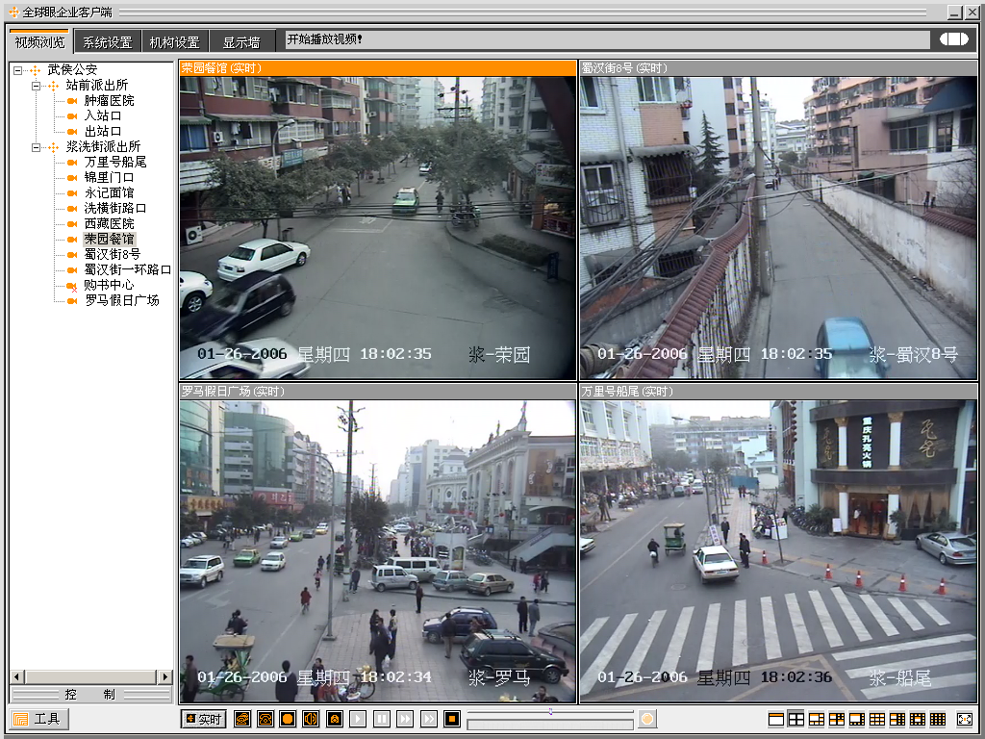
电脑监控客户端软件界面
客户端各项具体的功能如下：
1）、图像功能
- 可对图像进行实时播放、历史播放、播放控制、图像报警处理。
- 具有完善的图像切换功能。操作人员在权限范围内任意调用显示方式或手工设定。
- 具有完善的云台镜头控制功能。能控制相应的云台转动以及镜头的变倍、光圈、和聚焦，并可对控制速度进行调整。
- 云镜控制权限分级别控制。
- 可进行图像显示方式顺序切换和分组切换、报警自动显示设置。
- 可进行图像参数传输帧率、图像分辨率的设置。
- 可以为每路图像配置文字注释和编号设置，叠加字符可在观看图像时取消或叠加。
- 可对图像进行放大、缩小操作并可调整图像对比度和亮度。
- 可定格抓拍画面并实现彩色打印（需有打印机）。
- 远程副控台可根据授权操作图像。
- 多区域遮挡，可对画面中多个敏感区域进行遮挡。
2）、历史图像相关功能
- 可设置存储策略，以小时为单位编辑存储时间。
- 历史图像查询方式。可以根据日期、时间、摄像机编号查询相关历史记录。
- 历史图像回访功能。系统可按摄像机编号、日期、时间等多种方式检索回放录像，可逐帧，高速率快慢回放，图像和声音同步回放。
- 对于报警触发的存储文件可进行预录，预录时间可随意设定。
- 历史文件存储可在中心、前端和客户端本地可同时进行，以保护重要历史视频数据信息。
- 支持NVS、DAS、NAS、IP-SAN、FC-SAN等多种存储架构的共存
- 可根据授权进行重要数据文件的对外备份，将选定的声像资料转存到录像带或光盘。
- 采用通用的媒体播放器软件播放存储文件，无需安装专用软件。
3）、控制功能
- 具有矩阵控制主机的全部功能，音视频切换、云台镜头控制。
- 可实现自动巡航和云台预置位功能。
- 实现远程现场辅助开关灯光、雨刮（如前端有此辅助设施）等的开闭控制。
- 实现报警信息联动控制。
- 可以使用传统键盘和摇杆控制。
- 防瞌睡提醒功能。

3.3 3G手机无线监控说明
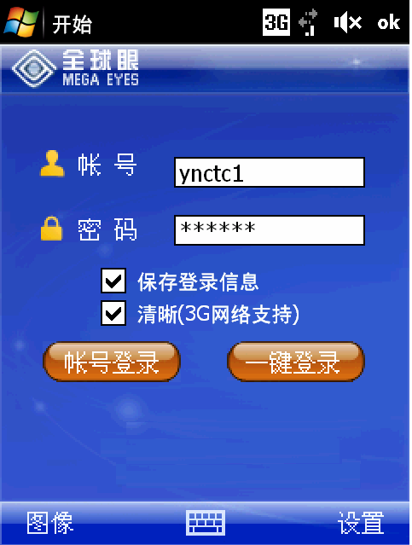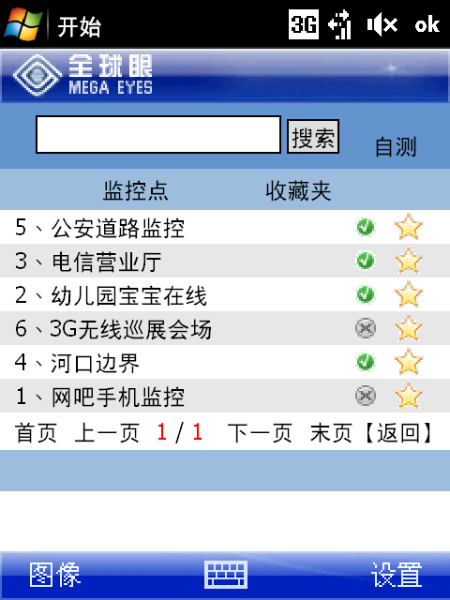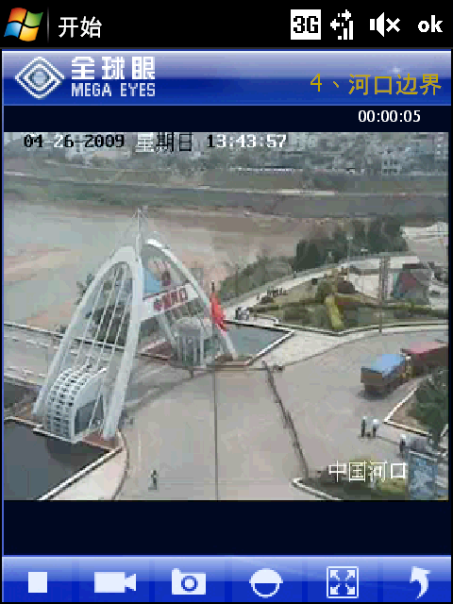
3G手机图像监控客户端示意图
3G手机无线视频监控功能
（1）视频流媒体播放及控制
■实现监控探头的视频直播，并进行开始、暂停、停止的控制。
■实现监控视频文件的录像回放，并进行开始、快进、暂停/继续、停止和定位回放的控制。
（2）监控设备控制
■在视频直播同时，实现远程对监控探头的控制，包括云台转动、焦距变倍、光圈变倍等。
■提供快捷键功能，简便操作方式。
（3）视频抓拍和图片管理
■在视频直播和录像回放时，抓拍某一时刻的监控图像片段，并保存在手机中。
■实现对图片的管理功能，包括图片浏览、全图展示、图片删除等。
（4）参数管理
■实现对程序关键参数的管理，本地密码、PTZ步长值、云镜步长值、图片保存地址。
（5）密码保护
■使用登录密码进行安全保护。

3.4 报警处理功能
1）、 报警功能
- 支持声、光、电报警的接入的传输，并可以实现报警联动。
- 可外接总线和直接报警设备如红外探头、紧急按钮等。
- 可外接直接报警输出设备如警灯、警号等。
- 能够检测出总线上外挂设备的工作状态，当总线发生故障或总线设备消失后，能够及时向中心管理服务器报警。
- 可进行报警参数设置，如报警设备定时开关时间、报警方式。
- 可实现图像丢失报警。
- 可实现图像遮挡报警。
- 可实现对一个画面中框定多个区域的变化移动报警。
2）、应急预案
解决行业用户在遇到重大突发事件的时候能够快速执行预先设定的一系列视频切换、信息发布、设备运动的自动操作。
现场触发报警信号，监控中心接收到报警消息后，闪动提示报警位置，发出报警声音；同时监控中心接收到报警消息后，自动在客户端或电视墙上切换至报警信号区域的视频图像画面；相关报警联动自动进行录像、预置位动作等，通知用户方式包括：E-mail、电话、短信等。
- 预制点的设置、修改、删除、查询、执行
- 轨迹的设置、修改、删除、查询、执行
- 预案的添加、查询
- 预案的修改、删除
- 预案共享
- 预案手动执行
- 报警联动设置、删除
- 报警事件查询

3.5 拓展功能
（1）电子地图
系统提供电子地图模块，并提供与其它专业GIS系统互联的二次开发接口，以兼容部分用户原有电子地图系统。
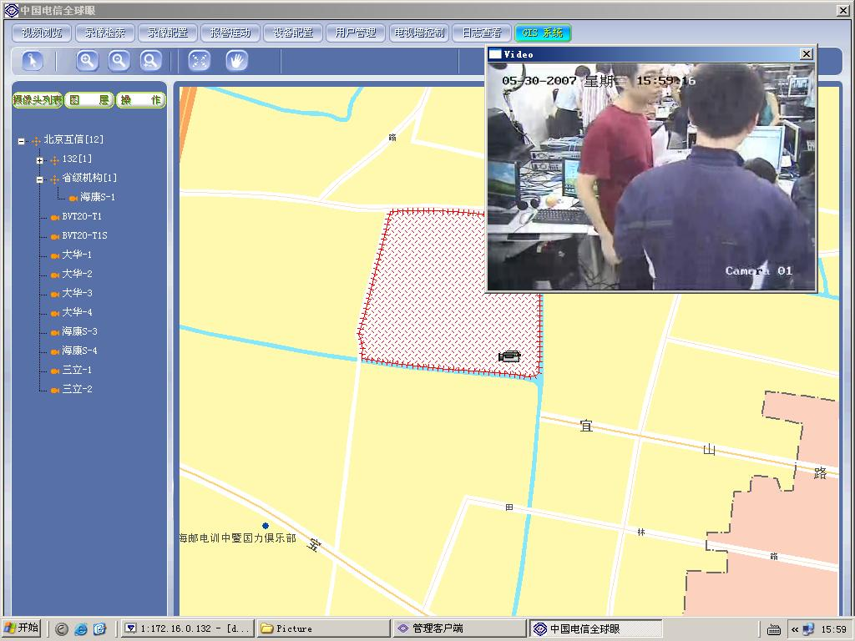

（2）图像二次应用
系统提供专用的图像识别模块，可对特定图像进行跟踪抓拍，如收费站车辆、交通违规抓拍等，同时根据需要对图像进行二次处理，如图像识别、物体流量统计、图像质量改善等等。

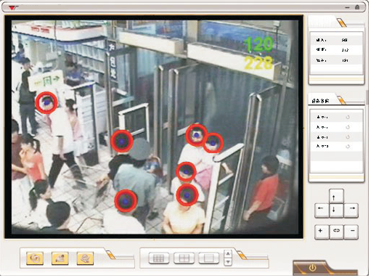

（3）现场数据采集
现场视频服务器可对监控现场的如温度、湿度、设备特殊状态等这些用户关心的信息采集并上传，同时后台系统可进行相关处理，如叠加至画面、传送给特殊用户等。

第四部分 系统特点

4.1传输多种性
XX企业视频监控系统采用模拟信号采集和数字压缩存储技术。在前端各监控点根据实际环境安装摄像机（防爆、防潮等），摄像机将模拟信号传输至视频服务器，视频服务器将编码后的视频信号通过光纤传输到网络中，达到远距离传输要求。也可通过车载无线移动方式，通过无线视频服务器对前端监控信号进行无线传输；监控中心可通过大屏进行显示监控图像，也可通过手机进行观看监控画面，实时了解企业生产及办公情况。

4.2扩展性
XX企业视频监控系统分前端、远程监控中心模块化结构，可随时进行系统的扩展。

4.3可靠性
除了采用光纤网络接入，XX企业视频监控系统内的外围图象采集设备和显示设备也使用了工程应用广泛、性能优异的产品。
另外，XX企业视频监控系统内核心的系统设备及配套软件均有自主知识产权，并通过了公安部的认证。

4.4技术先进
（1）视频编码格式采用目前最先进的H.264的方式，并且，分辨率达到了D1（704×576）。图像清晰，能满足街面监控、治安监控等监控需求。
（2）采用先进的流媒体技术和分发机制，保证大容量并发访问的流畅。
（3）模块化结构，扩容平滑。

4.5安全性设计
考虑到公共安全报警与监控的特殊性，安全性相当重要，我们从网络和应用两个层面来保证，描述如下：
（1）网络层面
在传输网络上，此次采用视频线闭路网络，从而最大程度保证传输的高效。
（2）应用层面
网络报警与监控系统数据的安全性包括用户视音频信息的安全性和监控用户信息的安全性。对于视频流的加密过于耗费芯片资源，加密费用过高。对于网络报警与监控的客户或认证信息，系统采取加密的办法来保证信息的安全性。对于存储的静态数据或文件可以采用数据或文件加密的方式确保信息的完整性。
报警与监控系统中应用了数字水印技术，通过一定的算法将一些标志性信息直接嵌入到视频内容当中，达到防篡改的目的，但不影响原内容的价值和使用，并且不能被人的感知系统觉察或注意到。与传统的加密技术不同，数字水印技术可以判别对象是否受到保护，监视被保护数据的传播，鉴别真伪，为法庭提供认证证据。为了给攻击者增加去除水印的难度，水印制作方案都采用密码学中的加密体系来加强，在水印嵌入、提取时采用一种密钥，甚至几种密钥联合使用。
视频水印嵌入在编码阶段的离散余弦变换（ＤＣＴ）的直流系数（ＤＣ）中（量化后、预测前）。此方式的优点是：
·水印仅嵌入在ＤＣＴ系数中，不会增加视频流的数据比特率；
·易设计出抗多种攻击的水印；
·可通过自适应机制依据人的视觉特性进行调制，在得到较好的主观视觉质量的同时得到较强的抗攻击能力。工作原理如下图所示：
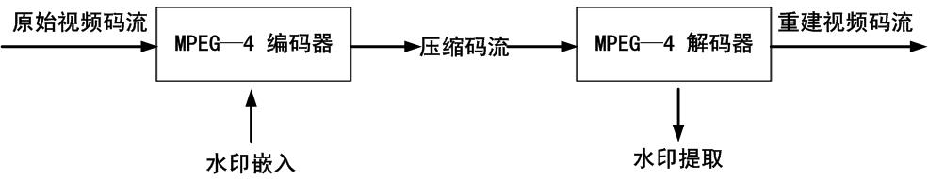

第五部分 部分设备介绍

5.1 无线视频服务器

生产厂家：北京互信互通信息技术有限公司
设备参数说明：
■视频输入路数：1
■视频输入接口：BNC（电平：1.0Vp-p，阻抗：75Ω），支持PAL、NTSC
■视频压缩标准：H.264
■分辨率：4CIF/DCIF/2CIF/CIF/QCIF
■视频帧率： PAL（1/16--25帧/秒）；NTSC（1/16--30帧/秒）
■码流类型：视频流、复合流
■压缩输出码率：32K--2M可调，也可自定义。（最大8M，单位：bps）
■音频输入数路：1
■音频输入接口：BNC（线性输入，阻抗：600Ω）
■音频压缩标准：OggVorbis
■音频压缩码率：16Kbps
■语音对讲：1路输入，1路输出，RCA插座
■通讯接口：1个RJ45 10M/100M自适应以太网口，1个RS232口，1个RS485口，3G专用接口。
■报警输入：4路
■报警输出：2路
■电源：DC 12V，AC220V两种
■功耗：（不含硬盘）< 4.5W
■工作温度：-10℃--＋55℃
■工作湿度：10％--90％
■尺寸：198mm*123mm*39mm
■重量：1.5Kg
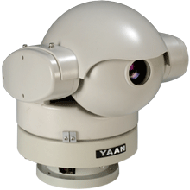

5.2 车载专用摄像机
生产厂家：天津亚安
设备参数说明：
■具有超强抗振、高温环境，配有通风的遮阳罩
■云台采用独特的外观及结构设计
■具有超强抗振、高温环境，配有通风的遮阳罩
■电压 AC24V
■旋转限位 水平可调/垂直不可调
■旋转速度 水平:6°/S;垂直：8.4°/S
■旋转角度 水平:0°～355°可调;垂直：0°～90°不可调
■RS485/曼码
■构造 压铸铝合金+PC工程塑料
■视窗 美国光学板
■工作温度 -30℃～+65℃
■重量 4.5kg(9.921b)
■功率 18W
■预置点 32个
■摄像机技术参数：
■图像传感器：1/4"Exview HADCCD
■有效像数： 44万
■水平解像度：480TV线
■镜头：f=4.1mm-73.8mm 18倍光学
■数字变焦：12x
■同步方式：内同步/外同步
■最低照度：0.01lux
■信噪比：大于50db
■快门速度：1/1—1/10000 S
■白平衡：手动/自动、自动跟踪白平衡、室内、室外
■增益：自动/手动
■AE控制：自动、手动、优先级模式、EV补偿、背光补偿
■EV补偿：-10.5—+10.5dB
■背光补偿：开/关
■隐私区保护：开/关 24块
■聚焦：手动/自动
■视频输出：1.0VP-P
■功率：1.6W（电机未激活） 3.3W（电机激活）
■彩色转黑白：彩色/黑白/自动 （此款为单彩色摄像机）

第六部分 项目实施管理

6.1 组织结构
为确保按时、保质地完成监控系统项目工程，成立如下的项目组织架构：
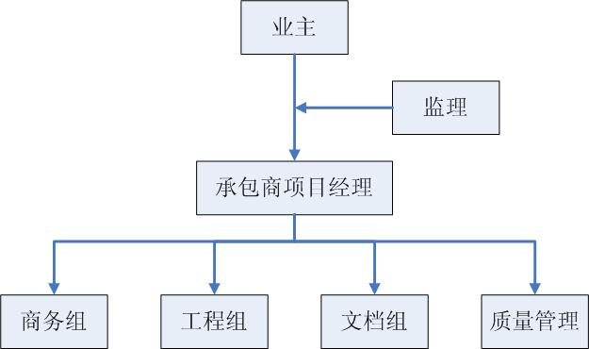
根据监控系统项目计划的工程进度安排和人力资源的分配情况，本项目组织结构的具体人员配备和相关责任如下：
    - 项目经理：项目实施人员总调度。完成与业主、监理、总集成相关的工程实施协调工作。合作单位协调工作。
    - 商务组：完成设备采购、转运、开箱验货等工作。
    - 工程组：完成设备开箱测试、设备安装调试和系统测试。
    - 文档组：工程随工文档整理和报审。
    - 质量组：负责监督工程实施的质量及工程中涉及设备、辅材的质量把关。

6.2 沟通机制
对项目实施中的沟通是项目完成的顺利与否的重要因素，所以在整个项目实施的过程中要有一套完善的沟通机制。建设方及实施方项目经理（或相关负责人）从始至终控制整个项目的工作进展与步骤，是信息的收集者和发送者。实施方项目经理要与业主保持密切联系，了解用户需求，及时传达给项目相关成员。项目经理要定期与监理方、业主方项目经理（或相关负责人）汇报工作进展情况，确保项目按计划有步骤地进行。项目经理要与其他项目组保持密切联系，沟通信息。项目经理要定期组织项目组成员召开会议，了解项目进展情况，分派工作，了解项目实施中的问题。
在具体操作方法上，我们设想制定4个制度，分别是工程例会制度、专题会议制度、工程周报制度和专题报告制度。
工程例会制度
遵照工程工作计划定期召开工程工作会议，通过对项目承包商的项目执行过程、目标和活动的跟踪，全面、准确地掌握工程进展信息，将目标计划和工程建设实际状况进行对比，对偏离计划和标准的行为进行及时纠正，以保证计划总目标的实现，协调各项目承包商的关系，合作处理工程实施中遇到的问题。
工程例会的目标是：
- 检查、核实、纠正各项目进度执行情况
- 检查、核实、纠正各项目质量执行情况
- 检查、核实、纠正各项目风险执行情况
- 检查、核实、纠正各项目投资执行情况
工程例会按照工程周期不同有不同的召开频次。半年以上工程每月召开一次，半年以内工程一般1周一次。
会议参加者包括业主代表，总监理工程师，集成项目经理。
会议纪要由监理单位安排专人负责记录和整理。在例会结束的当天及时整理打印，经业主审阅后以文本和电子邮件式样分发给与会承包商各自存档。
如有意外情况或其他原因不能参加工程例会者，须提前在会议召开前向会议主持方递交请假报告，经监理、业主批准后方可免于参加。
凡遇特别紧急事务时，可向监理或业主申请召开临时工程会议。经监理或业主认可后，由监理或业主召集组织相关人员参加临时会议。会议纪要遵照本规范执行。
专题会议制度
在工程实施过程中，为及时发现、解决、协调各类问题，需要召集相关单位以正式的会议形式进行协商，之后分析解决问题。
会议的发起可以由业主、监理或者承包商根据情况以书面或其他形式通知相关单位；监理、业主批复后，原则上技术问题由监理协调相关单位召开会议，进度和管理问题由监理单位协调相关单位召开会议；也可视具体问题由业主决定会议主持单位然后召开相关会议。
工程例会的目标是：
- 重要技术方案的评审
- 重要技术问题的协商
- 实施方案的细化或修订
- 实施计划的细化或修订
- 重要工作环节的协商、协调
- 重要时间计划安排协调
- 重要的设备、人员、费用变更
- 突发事件
- 其他
工程例会按照工程周期不同有不同的召开频次。半年以上工程每月召开一次，半年以内工程一般1周一次。
会议参加者包括业主代表，总监理工程师，集成项目经理和有关专家。
会议纪要由监理单位安排专人负责记录和整理。在例会结束的当天及时整理打印，经业主审阅后以文本和电子邮件式样分发给与会承包商各自存档。
如有意外情况或其他原因不能参加工程例会者，须提前在会议召开前向会议主持方递交请假报告，经监理、业主批准后方可免于参加。
凡遇特别紧急事务时，可向监理或业主申请召开临时工程会议。经监理或业主认可后，由监理或业主召集组织相关人员参加临时会议。会议纪要遵照本规范执行。

工作周报制度
工作周报内容包括本周工作完成情况，包括项目进度、质量及风险控制执行情况。具体要求分别见进度控制、质量控制和风险控制部分。
下周工作安排，包括项目进度、质量及风险计划。具体要求分别见进度控制、质量控制和风险控制部分。
工作周报由项目组成员编制并由项目经理签字认可。
工作周报由项目经理安排专人在每周五16：00分别上报业主、监理存档。
业主、监理对承包单位的周报予以审阅，提出意见后在下周一12：00前返回承包单位，以便及时修正计划。
专题报告制度
专题报告制度是用于定期或不定期就项目进展情况和计划以及项目问题和建议向相关方面提交报告的制度。专题报告制度是对工作周报的补充，是加强各项目承包商、业主和监理之间沟通的重要途径。
项目承包商根据承建项目实际情况不定期向监理、业主报送重要问题及建议工作报告，报告内容包括项目的问题、分析、建议等。
工作周报由项目组成员编制并由项目经理签字认可。

6.3 工程实施和管理
项目规划
1、本次项目涉及设备安排规划
样表如下：
设备安装地点 | 摄像头 | 拾音器 | 报警器 | 硬盘录像机
合计
该表详细记录了本次项目具体需要实施的地点及需要进行设备安装、调试的相关信息。现将该表描述的信息做如下解释：
- 设备安装地点：该列记录内容为本次项目需要进行实施的监控点
- 摄像头：该列记录内容为需要进行实施的监控点需要配备的摄象机数量
- 拾音器：该列记录内容为需要进行实施的监控点需要配备的拾音器数量
- 合计：该列记录内容为本次项目实施的最终各类设备的统计总数
注：该表需由实施方提交给业主方后，由业主方指定设备安装地点、各实施点设备配备后，交由施工方进行实施；本表在工程实施过程中，可根据现场情况实地调整，但调整后所反应的数据信息应准确完整。
2、现场人员联系名单
业主方联系名单
样表如下：
安装地点 | 具体地址 | 联系人姓名 | 电话 | 联系人单位 | 备注
该表记录了本项目中业主方具体的监控点工程实施的相关负责人的联系方式，通过该表，可以准确、迅速的与业主方业务负责人进行沟通和联系，确保工程顺利实施。
注：该表在准备阶段由实施方向业主提交，业主方将相关信息记录后发还施工方以方便工程实施工作的开展。
项目任务分解
1、项目阶段划分
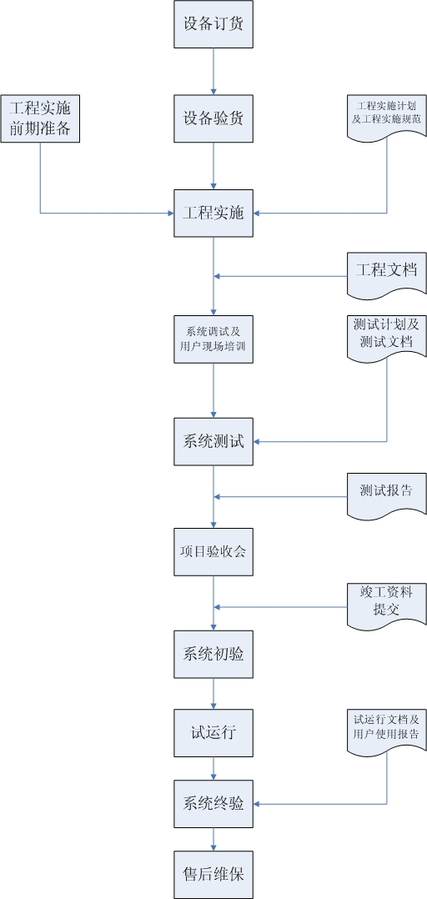

2、项目各阶段关键人物及责任人
编号 | 阶段任务 | 关键人物 | 责任人
1 | 设备订货
2 | 设备安装条件准备
3 | 工程实施计划编制
4 | 测试计划编制
5 | 设备交验
6 | 设备安装
7 | 设备调试
8 | 系统测试
9 | 试运行
3、里程碑
编号 | 阶段任务 | 里程碑 | 说明
1 | 设备订货
2 | 设备交验 |  | 设备交验完毕，可进入正式调试
3 | 设备安装 |  | 设备安装完成可以进入调试
4 | 设备调试 |  | 系统调试完毕，可进入试运行期
5 | 系统测试 |  | 系统测试完毕，可进入试运行期
6 | 试运行 |  | 试运行完毕，可进入正式运行阶段
7 | 设备安装条件准备
8 | 工程实施计划编制
9 | 测试计划编制
里程碑1：设备交验。设备交验完毕，可以进入到正常的调试工作中；
里程碑2：设备安装完成可以进入调试
里程碑3：系统调试完毕，可进入试运行期
里程碑4：系统测试。此里程碑标志系统调试完毕，测试结果符合系统工作要求，可以进入试运行；
里程碑5：试运行。试运行结束，标志整个系统经过了实际应用的考验，可以投入到今后的生产环境中继续承担运行任务。
实施准备
1、项目实施依据
监控系统项目工程实施的依据如下：
- 2、 GA367-2001 视频安防监控系统技术要求
- 3、 JGJ/T16-92民用建筑电气设计规范
- 4、GBJ232-92电气装置安装工程施工及验收规范
- 5、GB50198-94民用闭路电视系统工程技术规范
- 6、GB/T75-94安全防范工程程序和要求
- 7、GA/77-94 入侵报警工程设计规范
- 8、YD/T870-906用户终端设备耐过压和过电流能力要求和试验方法
- 9、GB4943-95信息技术设备包括电气设备的安全
- 10、GB50058-92爆炸和火灾危险环境电力装置设计及验收规范
2、了解用户信息
为了让项目能顺利实施，对用户现有环境进行了解。确认用户机房情况、规划及信息。在设备到位与工程实施之前应对实施的电控点进行勘察，确定摄象机的安装位置。
3、与工程实施所在地的电信方确定通信链路通畅
在工程进入实施阶段前，与系统建设所在地的电信部门确定项目实施所需要的电信链路保持畅通。
4、制定实施方案及技术方案
项目初期准备工作完成后，根据用户项目的特点，量身制订、编写项目实施方案及项目技术方案。

6.4 项目实施
项目实施遵循以下流程

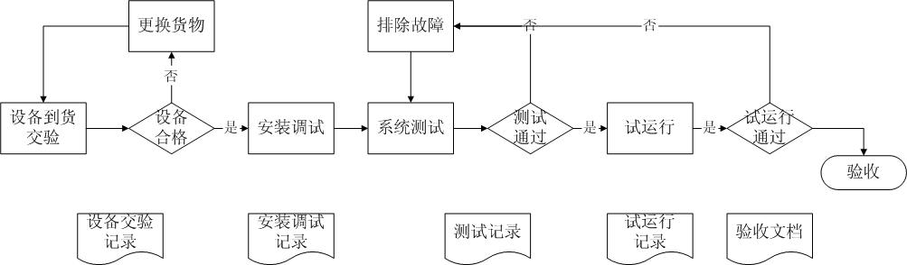

1、我方设备到货后进行验货（业主方、监利方同时参与）
本项目所采购设备将分批运抵，同时进行设备验货。验货时将依据《设备清单》对所到设备的包装、外观、型号、数量等方面进行严格的检查，通过加电检测的方式进行检验，并填写、提交相关验货文档。
2、现场勘察
设备到位并通过验货流程后，在工程实施前应对实施的监控点进行勘察，
确定摄象机的安装位置；在确定安装位时，需从电源排线、摄象机采光、防盗、监控视角范围等要素进行考虑。现场勘察时还应对DVR的安装位置进行充分考虑；并考虑屏蔽及干扰因素，以免在工程正式实施时出现问题。
3、布线
通过对设备进行验货、对施工现场进行实地勘察后，方可进场布线。
布线应该在遵循布线规范的同时，根据现场环境及条件灵活施工；尽量保障业主方原有设施的安全及完整。
- 设备到现场并移交
布线完成后，实施方将设备送到实施地点后，由实施方在设备安装、调
试前统一移交给业主方。
- 工程实施及单点验收
根据客户需求，进行工程实施。工程实施包括设备安装包括DVR的安装调试；摄象机的安装调试及拾音头、红外报警系统的安装调试及编写设备安装调试文档及相关工程文档及单点竣工（测试）资料。
项目实施时，应根据前期对工程实施点的勘察情况进行工程实施，确保系统在工程实施完毕后能够顺利投入使用。
6、现场培训
在工程实施阶段对业主方相关人员进行现场培训。在工程实施前，由实施工程师对当业主方使用人员进行集中培训，内容包括监控系统客户段的安装及使用、能够排除一般性故障，并可做到故障的准确上报。

6.5 系统初步验收
1、竣工后测试并形成测试报告
在完成系统调试后，工程文档组整理工程实施完成后的《设备安装调试记录》等相关记录文档；并进行验收前的测试，形成《测试报告》。
2、提交验收及竣工资料
在监控系统项目完成安装、调试后向业主提交各监控点的《设备移交单》、《单点验收》及项目相关的《工程量总表》、《文件分发表》、《已安装设备明细表》、《完工报告》、《测试报告》等文档；并提出书面验收申请，根据工程合同规定完成工程验收工作。
3、项目验收会
在项目实施完成后通过验收会进行项目总结，并收集、整理项目存在的遗留
问题；若工程不存在或存在部分微小的工程问题，则通过验收，遗留问题在会上讨论后，限期整改。
4、签署验收证书
项目验收会通过后，业主方、实施方签署验收证书
5、若有工程遗留问题补遗及工程备忘录
工程验收后，若存在部分遗留问题，则签署《工程备忘录》及《工程遗留问题及处理情况报告》，在整改期限范围内，完成项目整改，达到验收目标。

6.6 系统试运行
1、系统试运行报告
在试运行过程中，监测整个系统的运行状况，并根据运行情况；形成在试运行报告
2、用户使用报告
全程跟踪用户，根据用户需求及问题，形成用户使用报告；并帮助用户更好的使用该系统。

6.7系统终验
1、提交终验申请
在处理完所有工程遗留问题及试运行结束后，提交终验申请
2、召开项目终验会
根据目前项目使用的情况及工程实施的效果，论证验收
3、签署终验证书
论证完成后，业主方及项目实施放签署项目终验证书
4、转入售后流程，进入维护阶段
验收完成后，转入公司售后流程，进入维护阶段

6.8工期保证措施
1、 责任明确，及时处理工程中遇到的各种情况
加强现场组织领导，由项目经理负责对工程的施工、技术、资金、物质供应等各项工作的协调管理，保证工程施工的顺利进行。而有关工程情况，工程实施人员对项目经理，要定期及时汇报，以确保及时解决工程中出现的问题，确保工程如期顺利进行。
2、灵活调动人员，合理安排工期
在施工期内，我公司将把本工程列为重点工程，按重点工程管理办法实施全方位、全过程、高度集中、高度协调的管理。
3、及时协调
加强现场调度指挥，及时协调现场有关问题。除现场项目经理部召开工程施工例会外，我公司将定期举行例会，及时解决现场项目经理难以处理的问题以及施工全局的综合平衡问题。
4 、物流工作确保工程顺利进行
做好各项工程的准备工作，从设备的采购、运输及合理使用上加强管理与协调，确保工程进度。我们将配以专门人员来负责物流工作，以确保不耽误工期。
5、人员及工作时间的条款
项目将由相关项目经理进行项目实施管理，我们将组织的两个施工组到施工现场同时展开工作，工作时间为法定工作日，每天工作时间不少于8小时。

第七部分 保 密
1、秘密
本项目提及的秘密，包括但不限于：技术方案、工程设计、技术指标、计算机软件、数据库、研究开发记录、技术报告、检测报告、操作手册、技术文档、相关的函电等等。
本项目提及的其他秘密，包括但不限于：客户名单、采购资料、定价政策、财务资料、进货渠道等等。
2、秘密来源
乙方从甲方获得的与项目有关或因项目产生的行政、技术、监测数据、运营数据或其他性质的资料，无论以何种形式或载于何种载体，无论在披露时是否以口头、图像或以书面方式表明其具有保密性。
甲方从乙方获得的与项目有关或因项目产生的技术、运营数据等资料，无论以何种形式或载于何种载体，无论在披露时是否以口头、图像或以书面方式表明其具有保密性。
3、保密义务
对拥有方的秘密，接受方在此同意：
1] 严守机密，并采取所有保密措施和制度保护该秘密（包括但不仅限于接受方为保护其自有秘密所采用的措施和制度）；
2] 不泄露任何秘密给任何第三方；
3] 除用于履行与对方的合同之外，任何时候均不得利用该秘密；
4] 不复制或通过反向工程使用该秘密。
4、例外约定
秘密拥有方同意上述条款不适用于下述情形：
1] 该秘密已经或正在变成普通大众可以获取的资料；
2] 能书面证明接受方从拥有方收到技术资料之前已经熟知该资料；
3] 由第三方合法提供给他的资料；
4] 或者，未使用拥有方的技术资料，由接受方独立开发出来的技术。
5、返还信息
任何时候，只要收到秘密拥有方的书面要求，接受方应立即归还全部秘密资料和文件，包含该秘密资料的媒体及其任何或全部复印件或摘要。如果该技术资料属于不能归还的形式、或已经复制或转录到其他资料或载体中，则应删除。
6、保密期限
有效期初定为项目完成后三年。

第八部分 项目风险管理
每个项目都会存在风险，如何正确认识风险并合理规避风险，是项目执行的又一个重要课题。

风险要素
我们认为，在监控系统项目建设过程中，存在如下几方面风险：
- 风险一：防雷问题
- 风险二：网络环境没有架设好或电信链路出现问题
- 风险三：防盗问题
- 风险四：监控系统设备供电问题
- 风险五：城建管理问题
风险一：防雷问题
在监控系统项目中，我们遇到过因为业主建设资金问题，在设计方案中没有考虑设备防雷问题，导致项目建成后，在实际的使用过程中设备因为雷击损坏而无法使用的案例。
由于大型监控系统监控项目中，很多监控点需要放在较高的位置进行监控，在阴雨天气状况下极易发生设备被雷击的现象。云南属于多雷地区；应在工程实施前，对容易发生雷击的地方进行勘察并统计；统一部署防雷设施，保障设备安全。
防雷问题，我们认为是技术问题，可以通过技术手段解决。防雷器不能说是万无一失，但是实际效果的确相当显著。防雷设施增加并不能看出实际效果，但是通过对比发现，增加防雷设施显著改善了设备因雷击出现问题的情况，确保设备运行稳定无故障。
归根结蒂，考虑这个问题是一个投资问题，投资是否需要考虑防雷投入，在方案提供商来说有建议权，在业主方则是权衡投资的必要性和合理性。
如果有可能，我们愿意提供防雷的参考方案，供业主方选择，并通过几个实例说明防雷的重要性。
防雷问题，我们认为是一项可以在建设之初，项目建设前，就可以有对策解决规避的项目风险。
风险二：网络环境
网络环境没有搭建好，或者说搭建好了，但是链路不通畅，或者未按照预定方式建设，是项目建设中常有的问题。
在项目建设中，特别是大型项目建设，前期调研工作不大可能多次到现场勘测，主要依靠现场工作人员提供的情况作为制定计划的依据。一般收集现场情况是通过电话、传真、邮件等方式完成填表工作，再汇总到中心成为一手资料，制定今后的实施计划。
然而，现场工作不到位、人员变动、环境变化等多种不定因素都会使得收集的资料变得不准确。即使通过二次、三次调研也不能确保现场无误。
网络环境问题带来的最大问题是影响工程工期。实施工程师到达现场，因为需要等待线路到位、或者线路不通畅需要调试，多少会耽误工期，遇到当地配合方面的问题，时间会很长，或者干脆实施不了，只好下次再来。这样，无形中增加的是工程成本，耽误的是工程时间，严重的会耽误系统上线时间，影响使用。这些都会造成不良后果。
网络环境问题，我们认为是一项可以由业主方通过系统能多种方式可以解决的问题。在建设之初，项目建设前，只要足够重视此类问题，基本可以彻底解决问题，规避此类项目风险。
风险三：设备供电
可以就近取电的
供电部门需要批准，才能够在这些场所架设强点线路到监控设备中，架设方式、架设路径都需要供电部门确认方可实施。
最后，还涉及费用问题，也是要考虑的因素。
难以实现供电的
可以采用太阳能电池的办法来解决此类问题。
设备供电问题，我们认为是一项很大的风险。没有供电系统，我们的设备无法工作。供电系统不稳定，经常断电，不仅影响设备使用，而且影响设备稳定性，严重的缩短设备寿命或者直接毁坏设备。在大型项目建设中，为确保供电系统稳定，建设前期，业主方需要与供电部门达成协议，基本可以彻底解决问题，规避此类项目风险。
风险四：城建管理问题
在大型视频监控系统项目实施过程中，很多监控点都部署在室外，而且涉及地域广，跨度达。
在室外的部分监控点经常需要进行土建方面的改动（埋线、挖沟、树支架等等）；在实施前，要对需要进行土建改动的监控点进行统计，并与当地城管部门沟通，明确实施方法。
城建管理问题，也是一个环境问题。业主方有很多项目都需要协调，我们认为是一项可以由业主方通过系统能多种方式可以解决的问题。在建设之初，项目建设前，只要足够重视此类问题，基本可以彻底解决问题，规避此类项目风险。
风险五：防盗问题
考虑到大型监控系统在投入使用后，有很大部分设备是在室外使用的，而且设备安装范围广泛，设备安全存在一定隐患。在投入使用后，要想完全杜绝此类问题有一定难度。
工程建设中，有几个手段可以使用，杜绝一部分此类事件发生。
1、工程实施过程中，尽可能的把设备安装在人体难以碰到的地方。这样，可以减少部分盗窃行为；
2、对设备加上防盗设施，如特制的带锁的柜子等。这需要建设过程中，有部分新的投入；
除此之外，我们设想，是否可以考虑在设备外刷一定有意义的标志，表明此类设备的重要性，或者说明此类设备是受保护的。
或者，可以通过公安部门提供安全防范措施，完成安全防范工作。

